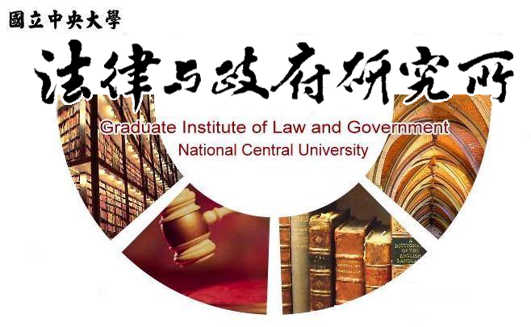

主旨
為辦理本所沈然同學學位考試事宜

說明
1.研 究 生：沈然。
2.指導教授：孫煒教授。
3.論文題目：參與式預算強化公共治理之研究：以台北市三腳渡自行車道跨岸吊橋案為例。
4.口試委員：孫煒教授、黃之棟教授、許雲翔副教授。
5.時 間：109年06月22日(星期一)中午12:00。
6.地 點：中央大學客家大樓 5樓 502室。

法律與政府研究所
109年6月1日

